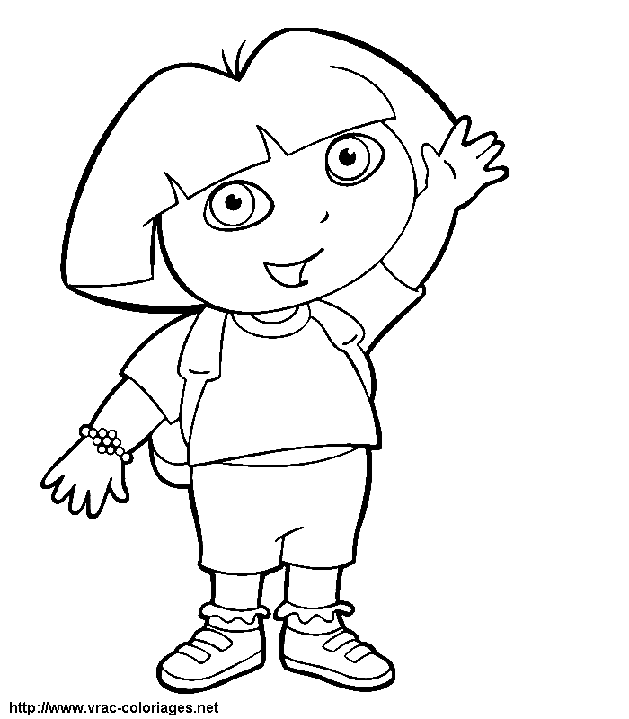
F (E) ……………….

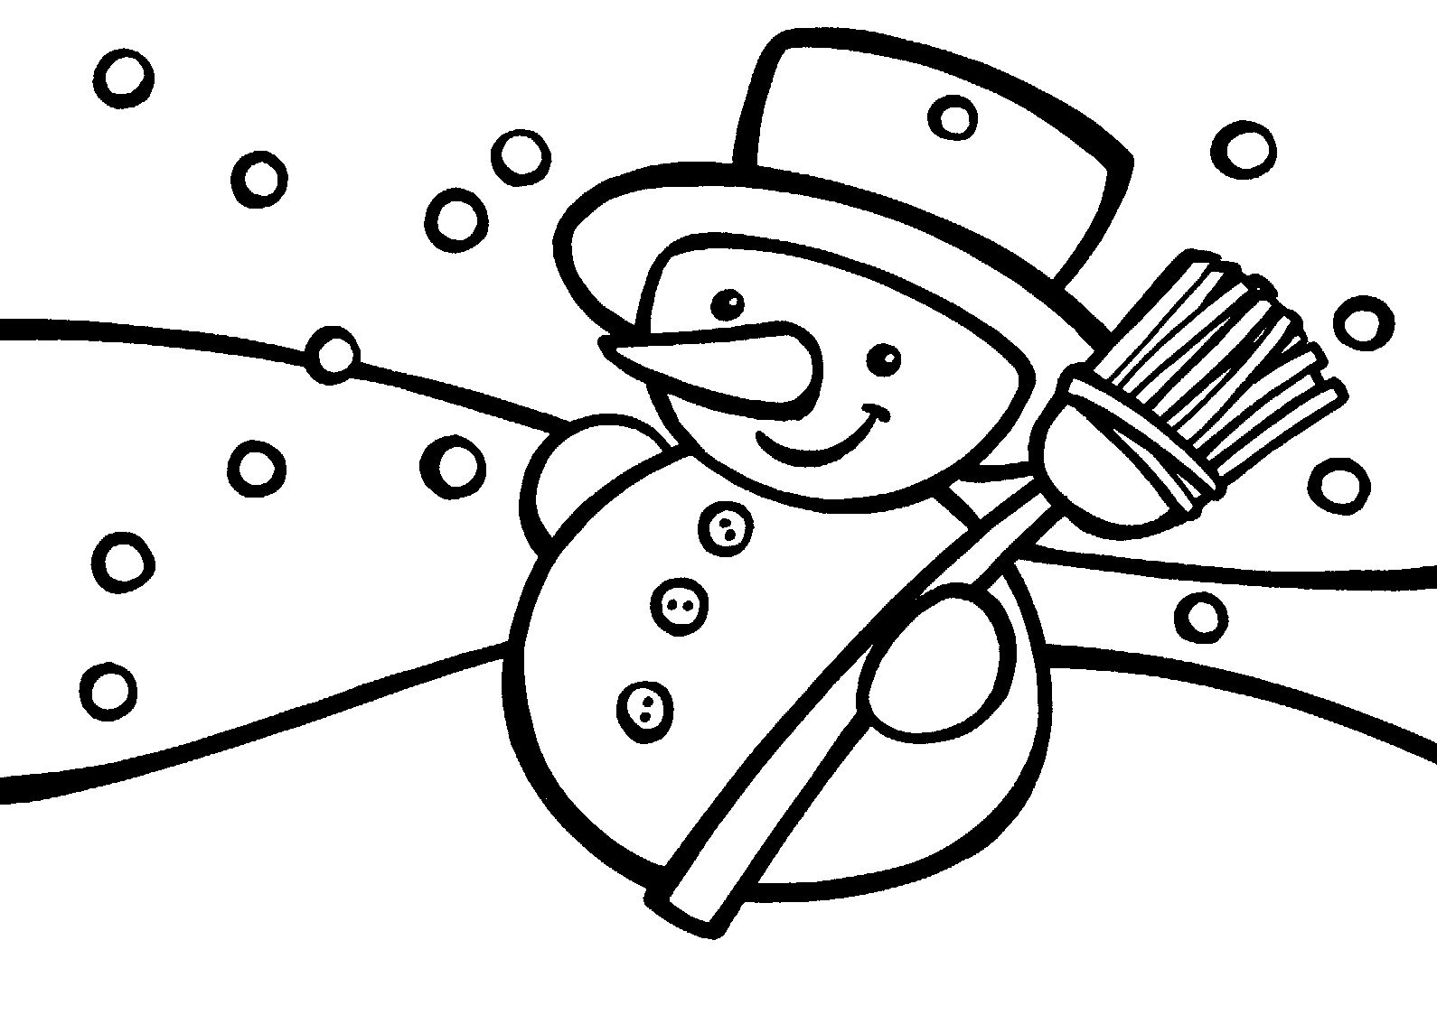
Lllll 1. Ecris le mot sous le bon dessin.
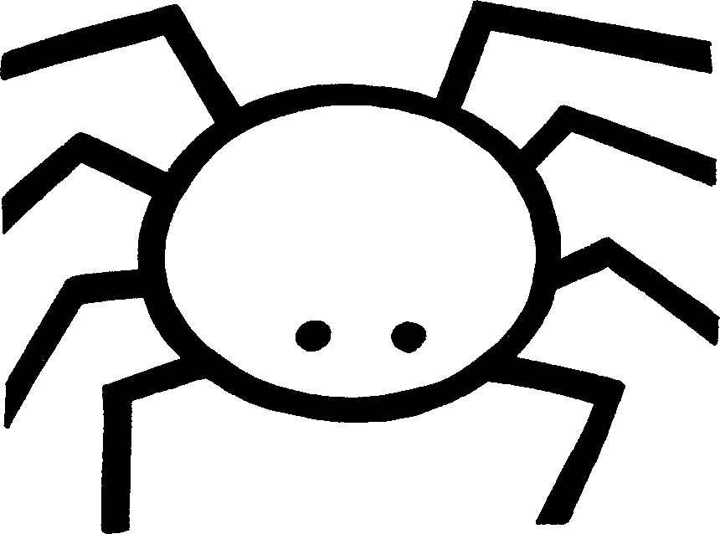 |  | 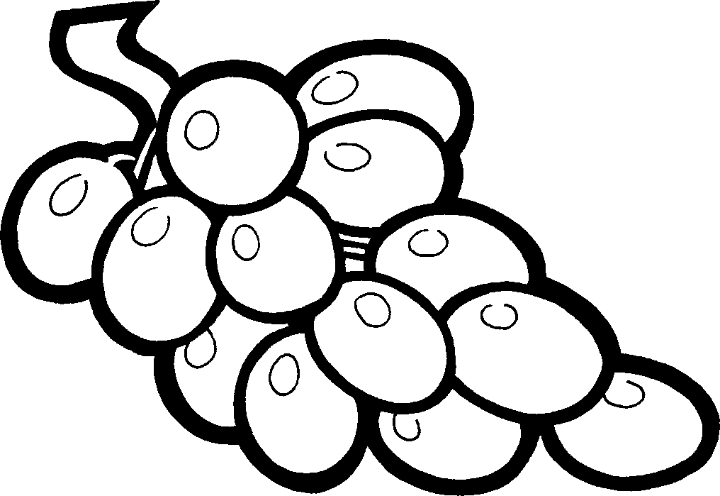
__________________ | __________________ | __________________
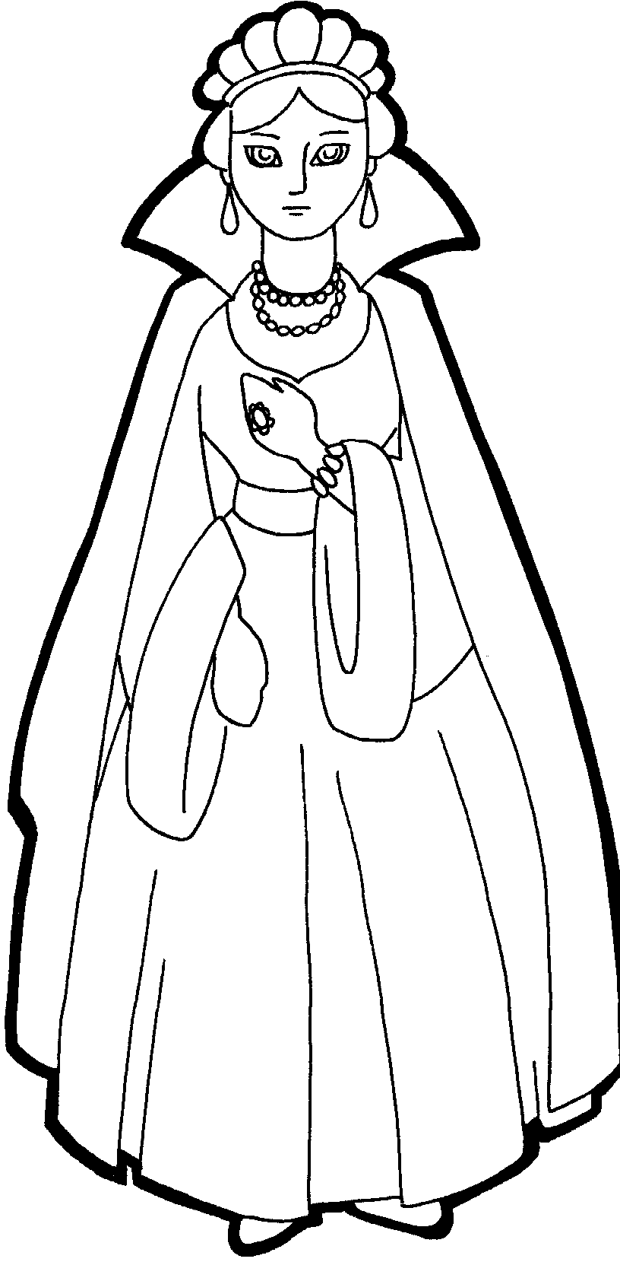 | 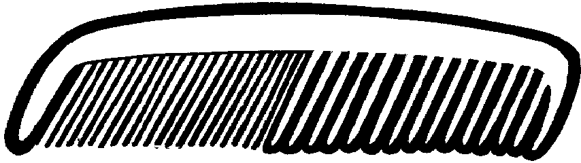 | 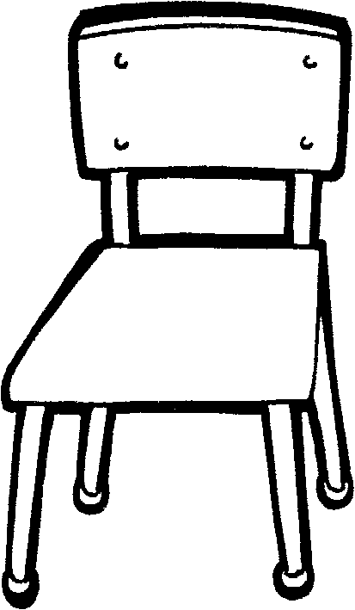
__________________ | __________________ | __________________
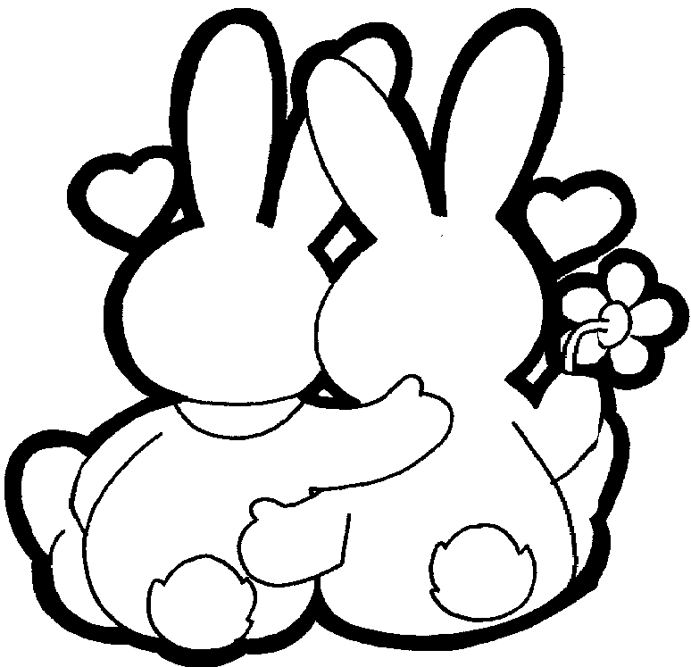 | 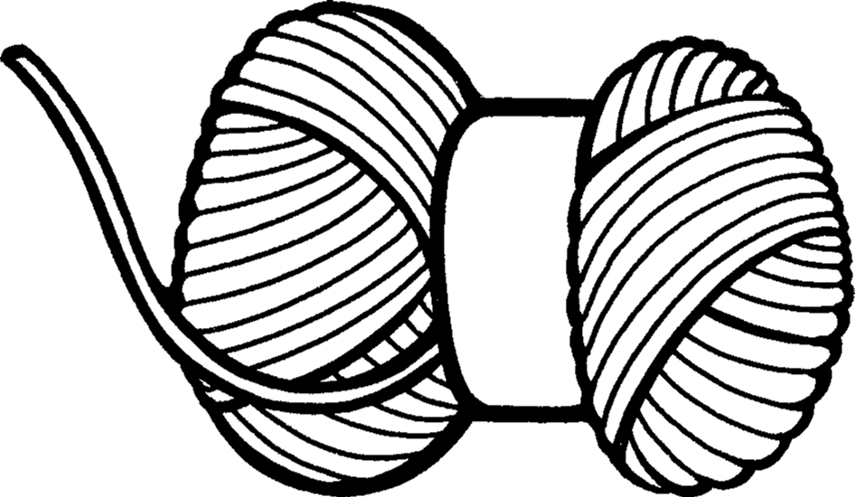 | 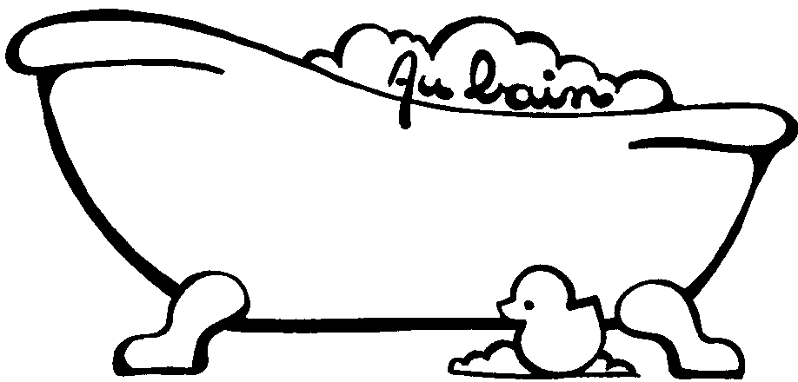
__________________ | __________________ | __________________
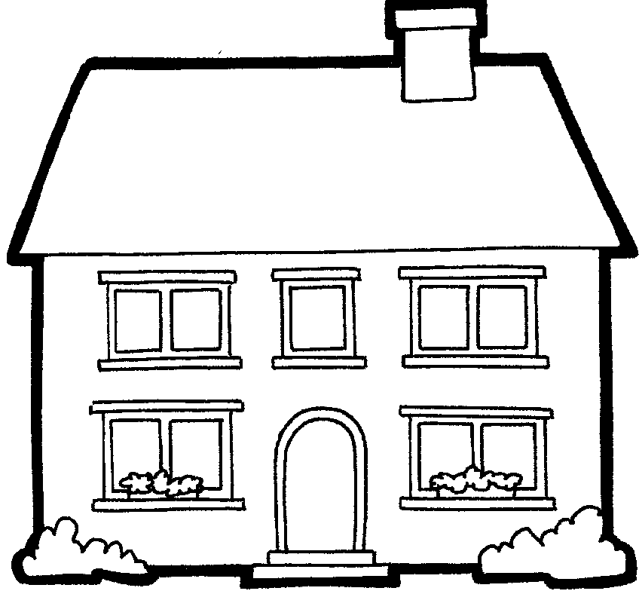 | 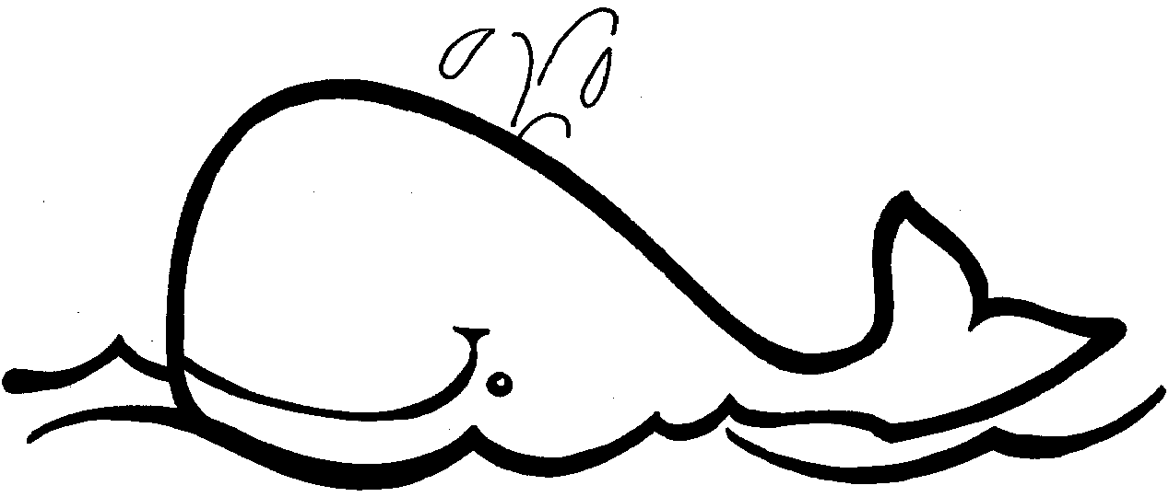 | 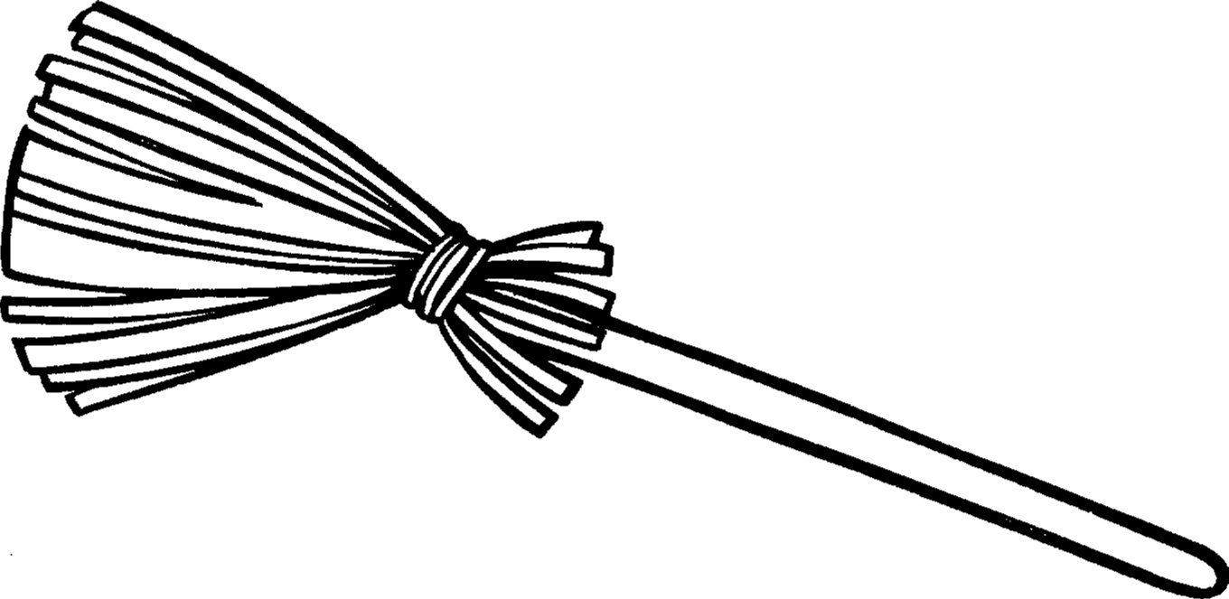
__________________ | __________________ | ___________________
la baleine – la chaise – la baignoire – l’araignée – la reine –
la maison – le raisin – la laine – aimer – la neige – le balai –
le peigne.

2. Réponds aux devinettes suivantes (utilise les mots du 1er exercice).
 C’est un énorme animal marin : ___________________
 Elle a un toit et des murs : _______________________
 C’est pour ramasser la poussière : _________________
 Elle est mariée avec le roi : _______________________
 Elle tombe en hiver : _____________________________
3. Lis les 2 phrases et entoure les parties identiques.
La baleine plonge au fond de la mer. / La baleine plonge au fond de
l’océan.
La reine a décidé de dire oui. / La reine a décidé de dire non.
Lundi dernier, j’ai mangé du poisson. / Mardi dernier, j’ai mangé
du poisson.
Je range le balai dans le placard. / Je range la pelle dans le placard.
Le chien creuse un trou dans la neige. / Le renard creuse un trou dans
la neige.
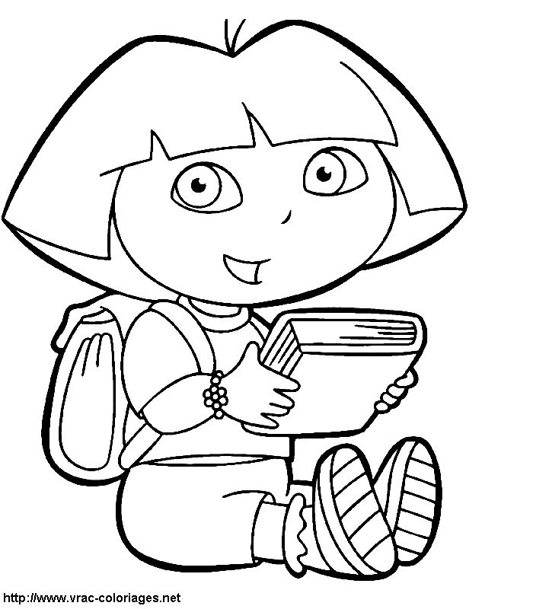
Relis bien tous tes exercices !
Petit(e) champion(ne) !

